5. **SQL basics**.

1. Посмотреть, сколько клиентов из Германии (SELECT, WHERE, COUNT).

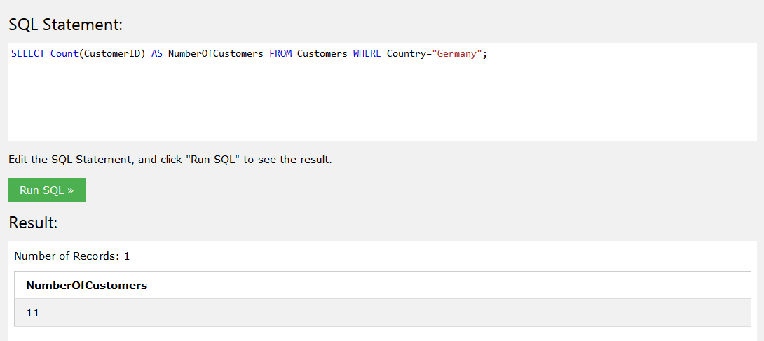

2. Посмотреть, имена скольких клиентов оканчиваются на на 'e' (LIKE).

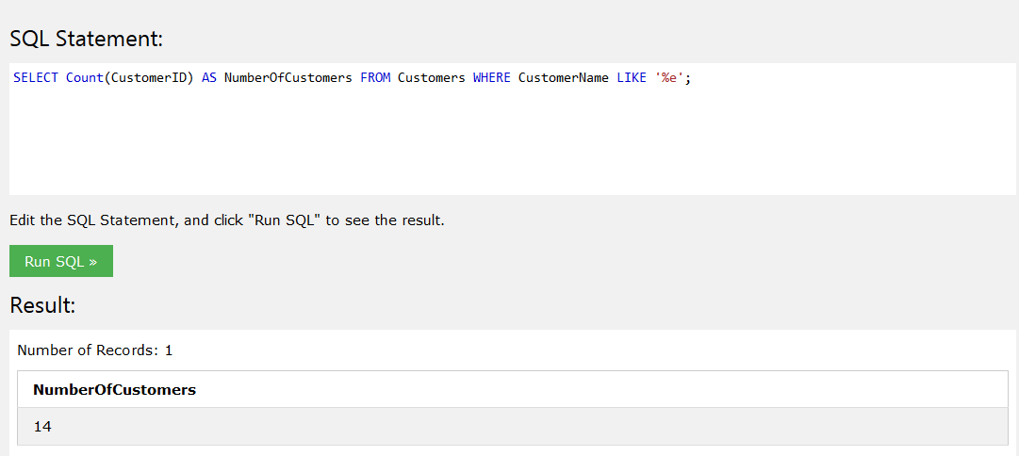

3. Прислать запрос и скриншот с Вашим именем, вставленным в таблицу Customers (INSERT, SELECT).

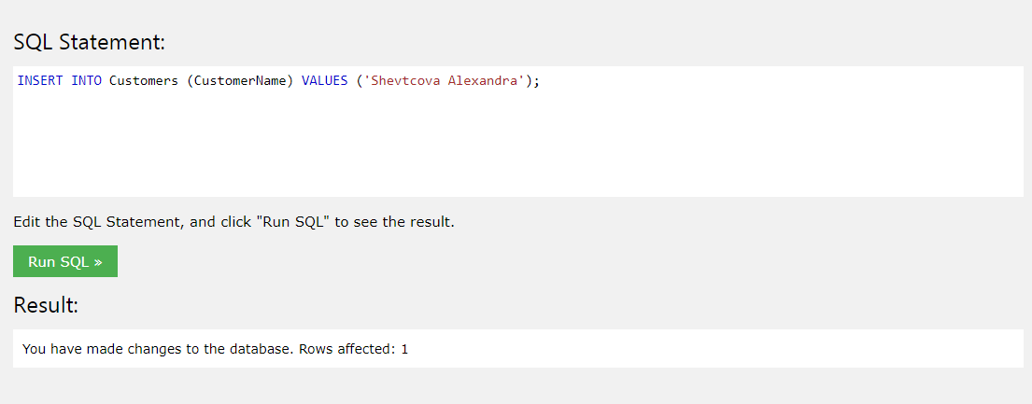

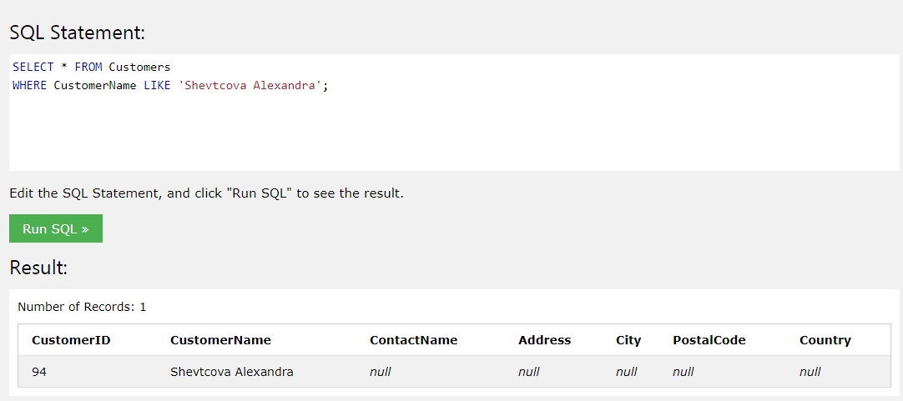

4. Изменить собственное имя, вставленное в таблицу Customers (UPDATE, SELECT), сделать скриншот и прислать запрос.

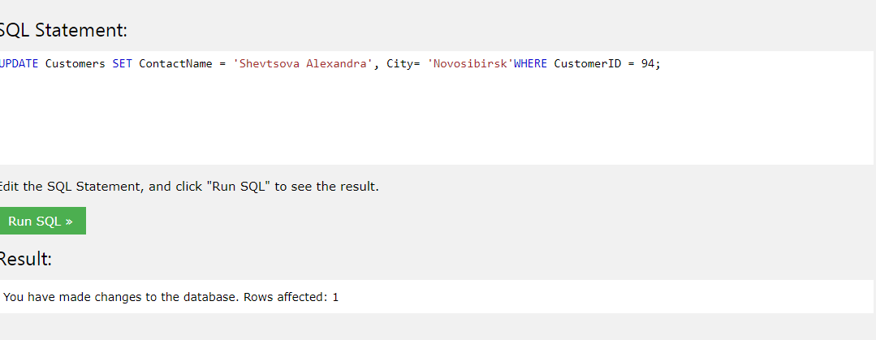

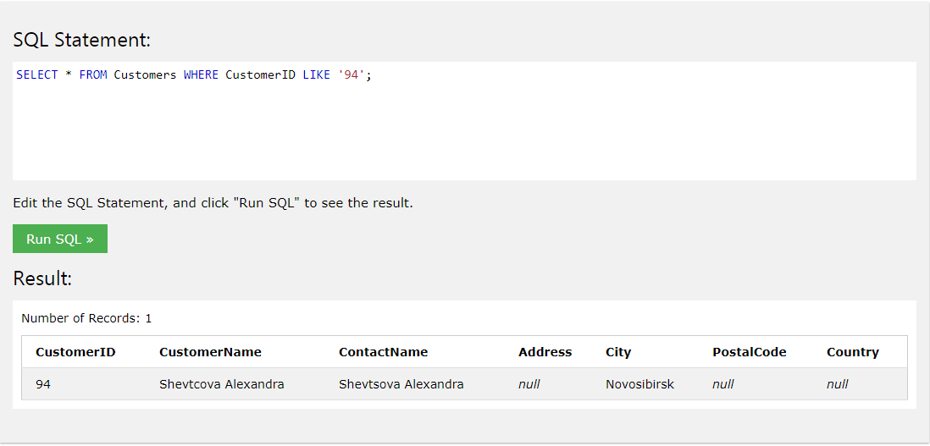

5. Удалить всех клиентов из города Nantes. Прислать запрос и результат (DELETE).

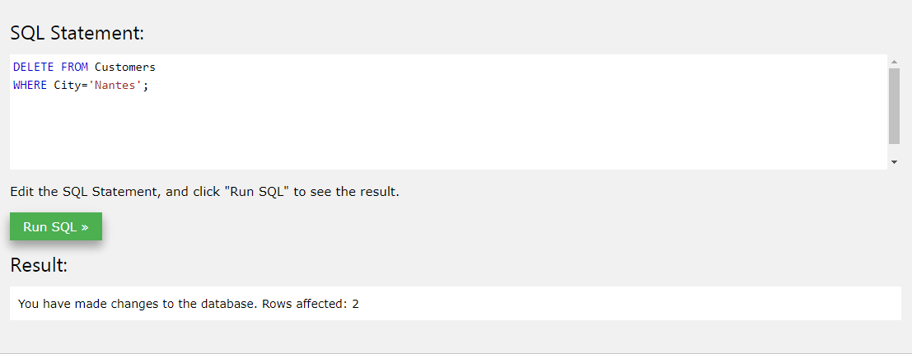

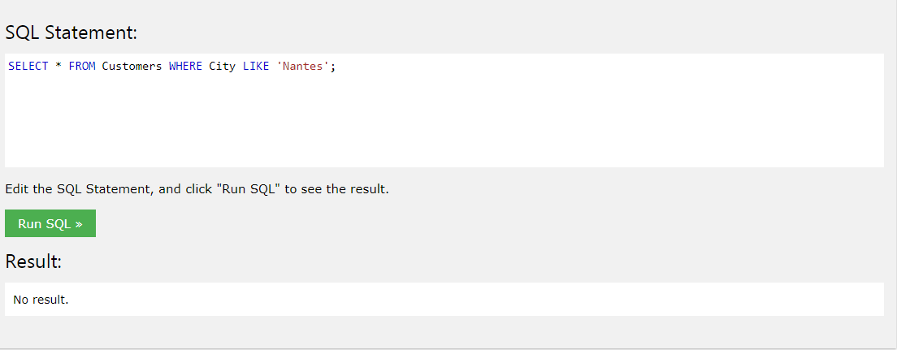

6. Прислать номера заказов (OrderID), оформленных для клиентов работником с именем   
Steven (FirstName) (INNER JOIN)

